[Ⅰ]第一章微机系统导论
微型计算机系统（MCS）包括硬件和软件；硬件包括微型计算机（MC）、外围设备和电源；微型计算机（MC）包括微处理器（MP）、存储器、I/O设备和系统总线；微处理器（MP）包括算术逻辑单元（ALU）、控制单元（CU）和寄存器阵列（RA）；系统总线包括地址总线（AB）、数据总线（DB）和控制总线（CB）系统总线：实现CPU、I/O设备、和存储器之间相互连接的总线。
[Ⅱ]第三章8086/8088微处理器及系统内部结构组成：总线接口单元（BIU）和执行单元（EU）（BIU负责与存储器或I/O接口交互数据（取）；EU负责执行指令（译码））
BIU：4个16位的段寄存器（CS、DS、SS、ES）和16位指令指针IP
EU：16位ALU、16位标志寄存器F、数据暂存寄存器、16位通用寄存器（数据寄存器：AX、BX、CX、DX；指针寄存器SP、BP；变址寄存器SI、DI）、EU控电路
状态标志6状态+3控制：SF：结果的最高位 OF：有符号数溢出时为1（OF=D_{6C}⊕D_{7C}）
CF：最高位产生进位或者借位时为1 PF：结果低8位中含有偶数个1时为1
AF：低四位向高四位进位或者借位时为1(D3向D4) ZF：结果为0时为1 TF:跟踪
DF：串操作方向标志，0地址增加\1减小 IF：中断标志位IF=1允许INTR中断
总线周期：4个周期组成，READY低在T3后可插于1个或多个等待状态TW， READY高后进入T4。T1地址周期；T2缓冲周期；T3数据周期；T4结束；T_{W等待}
规则字：存放字的低字节从偶地址开始存放，可一个周期完成存取8086中低位库（512K）与数据总线D7~D0相连，该库中每个地址为偶地址；高位库与D15~D8相连，该库中每个地址为奇地址。
字/节访问周期：对字节的访问：需要一个总线周期；对低地址为偶地址的字的访问：需要一个总线周期。对低地址为奇地址字的访问：因为A1位不同，不能同时访问两片存储器，所以需要两个总线周期。 最大(多处理器)最小(单处理器)两种工作方式。改变MN/MX* 引脚：最小方式MN/MX*=1，此时全部信号由CPU本身提供最大方式MN/MX*=0，控制信号由8288总线控制器和CPU联合提供
逻辑地址：段地址:偏移地址
物理地址PA：段寄存器十六进制后添0+偏移量（EA）
有效地址EA=基地址（BX/BP）+变地址（SI/DI）+位移量D（0/8/16）
寻址方式[80H]默认DS；WORD PTR [80H]扩展；[BX+10]=10[BX]
固定寻址：例：AAA规定被调整的数总位于AL中
立即数寻址：MOV AL，5；MOV AX，3064H；MOVAX，’AB’；送BA的ASCII码。注意字长一致 MOV AH, 3064H ×（目标操作数不可以为立即数）
寄存器寻址 MOV AL，BH；MOV AX，BXMOV AL，64H注意字长一致 AH，BX ×
直接寻址：MOV AX，ES:[1680H]；隐含的段(没有标ES时)为数据段DS；
基址(间接)寻址：MOV AX, [BX]，BX，数据段DS；只要含有BP，堆栈段SS
MOV AX，[BX] PA=16d×(DS)+(BX)
MOV AX，ES:[BX] PA=16d×(ES)+(BX)
MOV AX，[BP] PA=16d×(SS)+(BP)
MOV AL，[BX+1000H] PA=16d×(DS)+(BX+1000H)
注意不允许使用AX、CX、DX，只能是BX或者BP如MOVAX，[CX]×
变址(间接)寻址：偏移地址＝(SI)/(DI)+8位/16位偏移量
MOV AX，[DI] PA=16d×(DS)+(DI) 间接寄存器
MOV AX，ES:[SI] PA=16d×(ES)+(SI)
注意：不允许使用AX、CX、DX，只能是SI或者DI 如MOV AX，[AX]×
基址加变址(间接)寻址：必须用BYTE PTR、WORD PTR或DWORDPTR确定类型
MOV AX，[COUNT+BX/BP+SI/DI] PA= 16d×(DS/SS)+(0H+ BX/BP+SI/DI)
串操作指令寻址、I/O端口寻址：目标操作数不能为立即数或CS
打★的指令：目标操作数不能为立即数+源和目标操作数不能同时为存储器操作数
MOV dst, src传送指令：目标操作数不能为立即数或CS；MOV不影响标志位.★
常见错误示例：MOV [SI]，[BX]；错误，不能存储器之间直接传送，改为 BX
MOV [SI]，IP ；错误，指令指针IP不能传送 MOV [21H],12H 错误，目指定PTR
MOV BX，AL ；错误，SRC和DST的字长不一致
MOV CS，AX ；错误，目标操作数dst不能是CS，也不能用立即数方式.
MOV ES，2000H；错误，立即数不能直接送到段寄存器
MOV ES，DS ；错误目标操作数dst和源操作数src不允许同时为段寄存器
PUSH dst：入栈指令：(SP)←(SP)－2 ((SP))←(src) ★ 目标操作数为ss*16+新sp
POP dst：出栈指令：(dst)←((SP)) (SP)←(SP)+2★（+F标志寄存器）
注意：PUSH和POP不能使用立即数寻址方式；POP指令的dst不能是CS寄存器；PUSH和POP指令都不影响标志位。PUSH和POP指令针对的是字，不是字节；
XCHG dst,src：交换指令 不允许段寄存器为操作数
调整指令：DAA DAS(BCD) AAA AAS AAM AAD(ASCII)
LEA reg,src：有效地址送16位寄存器执行操作:(reg)←offsetofsrc（LES,LDS后2BEDS）
IN/OUT：IN 累加器，端口；OUT 端口，累加器 直接0-255；大于8位间接DX
ADD dst,src：加法指令；执行操作:(dst)←(src)＋(dst)；影响状态标志位；★
ADD [2400H]，2AH错误，没有指明类型，(应该在[2400H]前说明是字、还是字节)
ADC dst,src：带进位加指令；执行操作:(dst)←(src)＋(dst)＋CF；影响状态标志位★
INC opr：加1指令；执行操作:(opr)←(opr)＋1；★将目标操作数当作无符号数，完成加1操作后，结果仍保留在目标中。INC指令不影响进位标志CF，影响其它5位状态标志位。INC：INC [BX]是错误的，应为INC BYTE PTR [BX]；(DEC同理)
SUB dst,src：减法指令；执行操作:(dst)←(dst)－(src)影响状态标志位★
SBB(dst)←(dst)－(src) – CF XLAT字节翻译不加数，(AL)←((DS)×16＋(BX)+(AL)
DEC opr：减1指令；执行操作:(opr)←(opr)－1影响状态标志位（除了CF）★
NEG opr：求补指令；执行操作:(opr)←－(opr)，将目标操作数取负后送回目标(按位取反后保持符号位不变加1)
CMP opr1,opr2：比较指令；执行操作:(opr1)－(opr2)影响状态标志位★
目标操作数与原操作数相减，但不送回结果，只根据运算结果置标志位。
MUL src：无符号数乘法；字节操作(AX)←(AL)×(src)；字操作:(DX,AX)←(AX)×(src)
注意：AL(AX)为隐含的被乘数寄存器；AX(DX,AX)为隐含的乘积寄存器
IMUL src：带符号数乘法；执行操作：同MUL；
区别MUL和IMUL指令，举例如下：假设AL=FFH，BL=FFH
MUL BL 则有AX=255×255=65025(FE01H) 乘除不能跟立即数
IMUL BL 则有AX=（-1）×（-1）=1
DIV src：无符号数除法；执行操作： CWD:AX中16位有符号字扩展位32位双字
字节操作: (AL) ← (AX) / src 的商 (AH) ← (AX) / src 的余数
字操作: (AX) ← (DX, AX) / src 的商 (DX) ← (DX, AX) / src 的余数
IDIV src 带符号数除法：与DIV相同，但操作数必须是带符号数（配合CWD保对）
移位指令和循环移位指令：备注：被移出的部分置CF
SAL=SHL算术左移：最低位用0来补充，最高为移入CF 乘2^n
SAR算术右移：最高位用符号位补充（符号位不变），最低位用0补充 除2^n
SHR逻辑右移、SHL逻辑左移、ROL循环左移、ROR循环右移、RCL带进位循环左移、RCR带进位循环右移。
#位数超过1位时，不能直接将移位位数写在移位指令中，要送入CL。
AND dst,src；逻辑与；执行操作:（dst）←（dst）（src）有0则0
OR dst,src；逻辑或；执行操作:（dst）←（dst）（src）有1则1
NOT opr ；逻辑非；执行操作:（opr）←（opr） 按位取反
XOR dst,src；异或 ；执行操作:（dst）←（dst）（src）不同为1
TEST opr1,opr2；测试（test）执行操作与，设置ZF标志，结果不回送
小结：清零，用与运算；置1，用或运算；取反，用异或运算（与1异或）
MOVSB、MOVSW目，源：字节传送、字传送。执行操作：源[DS:SI] —>目[ES:DI]，将源串的值传送到相应的目标串单元中，同时修改指针SI、DI。（变址寻址）
REP MOVSB/MOVSW:重复传送操作直至CX归零REPE/REPZ(x相等时重复) CMPSB:串比较直到ZF=0/CX=0即比完所有/出现不一致REPNE SCAS(B/W)目标串：搜索目标串，放在AX或AL中，搜索串首元素的偏移地址在DI中，ZF=1则找到；读LODSW/LODSB源:一般不加REP前缀而是和JZ等合用，从DS:SI中取一个字送AX/AL写STOSW/STOSB目:取AX/AL送ES:DI,同样常不加REP前缀，SI自动加减1（根据DF）更多与LOOP,JMP系列合用。易错的是,以上操作DI/SI都会自加,但是自己在LOOP循环段写等效语句时，要手动INC DI/SILOOP:CX=10，L1:循环十次的操作,LOOP L1. LOOPE/LOOPNE相等/不等时循环
压缩的BCD码：压缩的BCD码用4位二进制数表示一个十进制数位，整个十进制数用一串BCD码来表示。
非压缩的BCD码：非压缩的BCD码用8位二进制数表示一个十进制数位，其中低4位是BCD码，高4位是0。十进制78表示成压缩的BCD码为0000 0111 0000 1000。
ASCII码：要将ASCII码表示的数转换成BCD码很简单，只要把ASCII码的高4位清零即可。如ASCII码中，3表示为33H，将高位清零后就得到BCD码。
压缩的BCD码调整指令：执行加法指令（ADD、ADC）或减法指令（SUB、SBB）后，如结果的低4位 (AL)D0~3＞9或AF=1，则（AL）←（AL）±06H，AF置1；如果结果的高4位 (AL)D4~7＞9或CF=1，则（AL）←（AL）±60H，且CF置1。
处理器控制指令：CLD：DF=0正向地址递增\STD：DF=1 CLI：禁止可屏蔽中断IF=0 \STI：IF=1CLC：CF清零 STC：CF置1 CMC：CF取反 HLT暂停 NOP空操作(3周期) RET；返回指令 JCXZ：CX=0时转移
指令名称 |  | 助记符 | 测试条件
无条件转移 |  | JMP目标号
调用过程 |  | CALL过程名
从过程返回 |  | RET弹出值
重复执行串指令  (CX)←(CX)-1  (CX)=重复次数 |  | REP | (CX)≠0
 |  | REPE / Z | (CX)≠0且ZF=1
 |  | REPNE / NZ | (CX)≠0且ZF=0
循环控制指令  (CX)←(CX)-1  CX 循环次数 |  | LOOP | (CX)≠0
 |  | LOOPZ/E | ZF=1且(CX)≠0
 |  | LOOPNZ/NE | ZF=0且(CX)≠0
无符号数 | 高于 | JA/JNBE | CF=0且ZF=0
 | 高于等于 | JAE/JNB | CF=0或ZF=1
 | 低于 | JB/JNAE | CF=1且ZF=0
 | 低于等于 | JBE/JNA | CF=1或ZF=1
带符号数 | 大于 | JG/JNLE | SF=OF且ZF=0
 | 大于等于 | JGE/JNL | SF=OF或ZF=1
 | 小于 | JL/JNGE | SF≠OF且ZF=0
 | 小于等于 | JLE/JNG | SF≠OF或ZF=1
单标志 | 等于/结果为 0 | JE/JZ | ZF=1
 | 不等于/结果不为 0 | JNE/JNZ | ZF=0
 | 有进位/错位 | JC | CF=1
 | 无进位/错误 | JNC | CF=0
第四章 汇编语言程序设计
（指令）标号 ［标号:］［前缀］指令助记符［操作数表]［;注释］
NEAR（近）：只能被标号所在段内的转移和调用指令访问（即段内转移）；
FAR（远）可以被其他段的转移和调用指令访问（即段间转移），也可为段内转移。程序控制指令：段内直接转移:段内短转移（JMP SHORT NAME,位移量1字节,距离-128-+127）近转移（JMP NEAR NAME,2字节16位,距离±32KB）,NAME为标号
段内间接转移:JMP BX(省略方括号,指向内存），和直接转移都只修改IP,CS不变.本质上是JMP EA故JMP 5[BX+SI]也可以,前往对应内存取一个16位子赋值给IP。同时也可以JMP AX，此时IP直接获得AX的数据段间直接：JMP FAR PTR NAME立即数形式JMP 2000H:1000H 段间间接:JMP FAR/DWORD(效果一样） PTR[EA]低位为IP,高位CS 运算符+变量或标号，不可＋[SI]地址
分析运算符：SEG:送段地址；OFFSET:送偏移值（或LEA）；TYPE:送类型（DB为1）；SIZE:送数据总字节；LENGTH:送数据总项数；HIGH:送高8位；LOW:低八位
（伪指令）数据定义 [变量] 助记符 操作数[，…，操作数] [ ；注释]
DW 100 DUP (1000H, 3 DUP(?)), 0 802byte
DB：1 字节；DW：2 字节；DD：4 字节；DQ：8 字节；DT：10 字节
符号定义EQU/= 仅DB 唯一能定义字符串，空格也算字节
段定义 SEGMENT ENDS 段名xx (STACK堆栈;AT段基址)ASSUME 段寄存器名:段名CS:SEGA 表示 CS 被设定为以 SEGA 为段名的代码段的段地址寄存器ORG 用来指出其后的程序段或数据块存放的起始地址的偏移量过程定义伪指令过程名 PROC [类型NEAR FAR]/……/过程名 ENDP 调用CALL+过程名返回RET RET n SP←SP+n 指令寻址:CON立即 V2-V1立即 VAR直接
FOO低 | 2AH | ZERO
1 | 01H | ONE
 | 00H
3 | 03H | TWO
 | 00H
 | 55H
 | 00H
7 | 09H | THRE
 | 00H
 | 55H
 | 00H
B | ODH | FOUR
 | 00H
D | OCH | FIVE
 | 00H
F | 0FH | SIX
 | A | STR1
 | B
 | B | STR2
高 | A
操作数、常量、数值表达式、变量
地址表达式：DB 字符串初始化只能用DB
DW偏移地址；DD段地址(高)+偏移地址(低）例：
FOO SEGMENT AT 55H ；段基址55H
ZERO DB 2AH ；内容为2AH
ONE DW ONE ；内容为自己偏移值 0001H
TWO DD TWO；自己段基址+偏移值 00550003H
THREE DD THREE+2 ；偏移值7+2=00550009H
FOUR DW FOUR+2；内容为偏移值B+2=000DH
FIVE DW FIVE-ONE；内容为偏移值D-1=000CH
SIX DB $-ZERO ；内容为$当前地址F-0=0FH
STRING1 DB ’AB’ ;字符串(A为低字位)
STRING2 DW ’AB’ ；字节(A为高字节)
FOO ENDS
程序的基本结构：顺序、分支、循环结构
顺序结构程序：没有分支、没有循环的直线运行程序
分支结构程序：程序的分支一般用条件转移指令来产生
循环结构程序：程序中存在需要重复多次执行的程序段部分（循环体）。循环控制部分每循环一次检查循环结束条件，满足条件就停止循环，往下执行程序。
[Ⅰ]第六章输入输出与中断 信息可分为三类：数据信息、状态信息、控制信息
CPU与外设之间数据传送的方式：程序传送方式（效率低）、中断传送方式（多个外设，效率高）、直接存储器存取DMA传送方式（快速传送大批量数据）
程序传送（用IN和OUT指令直接控制I/O和CPU之间数据交换的方式，包括无条件传送、条件传送）
无条件传送（同步传送）：针对规定的外设，对于少量数据最省时间，I/O可以是简单数据锁存缓冲器，CPU如同访问内存储器一样访问这些外设接口，无需检测状态。
条件传送（异步传送）：在执行输入(IN指令)或输出(OUT指令)前，要先查询接口中状态寄存器的状态信息READY。由该状态信息指示要输入的数据是否已“准备就绪”和输出设备是否“空闲”，状态信息只占1位数据，不同的外设可以共用一个端口的不同的位。缺点:CPU必须作程序等待循环,不断测试外设的状态,直至外设为交换数据准备就绪时为止，大大降低了CPU的运行效率。
POLL: ；查询式输入程序  IN AL，S_PORT；读端口信息  TEST AL，80H ；READY在D7位  JE POLL ；未ready，循环  MOV AL，DATA；ready，读入数据  OUT D_PORT，AL | POLL: ；查询式输出程序  IN AL，S_PORT；读端口信息  TEST AL，80H ；BUSY在D7位  JNZ POLL ；正忙，循环  MOV AL，DATA；空闲，读取数据  OUT D_PORT，AL

中断传送：利用中断来实现CPU与外设之间的数据传送，就是中断传送方式。采用中断传送方式时，CPU从启动外设到外设准备就绪这段时间，不像查询方式一样处于等待状态，而仅仅是在外设准备好数据传送的情况下才中止CPU执行的主程序,在一定程度上实现了主机和外设的并行工作，提高了CPU的工作效率。
DMA传送：数据通道方式方式主要通过DMA控制器，让一些高速的I/O设备直接与内存高速交换数据，不必通过CPU也不需要软件介入。DMA传送过程：①接口准备就绪发出DMA请求②CPU通过HOLD接收DMA发出的总线请求③HLDA送回总线允许信号使DMA接管总线控制权④DMA把地址送地址总线⑤DMA请求被接口接收⑥内存把数据送数据总线⑦接口锁存数据⑧DMA传送结束，将HOLD变低电平，撤销总线请求，让出总线权⑨CPU将HLDA变为低电平恢复对总线控制。它总是传输完单个数据或者数据块后才交出总线控制权。
三种数据传送方式的比较
程序控制方式：对于条件传送方式，CPU常需要反复查询外设状态，只有当外设已准备好数据或不忙碌时，才能与CPU交换数据，采用该方式，CPU的利用率很低。
中断方式：只有输入设备将数据准备好或者输出锁存器为空时才能向CPU发起中断请求。不需反复查询外设状态，微机中断技术简单灵活多用，CPU利用率大大提高。
DMA方式：由DMA控制器取代CPU接管总线，控制外设于内存间直接进行高速成批的数据交换，传输效率高，数据传输速度基本取决于外设和存储器的存取速度。
CPU与外设之间的数据传送方式中，中断方式可用于解决CPU与低速外设之间的矛盾，提高CPU工作效率，DMA方式适用于CPU与高速外设之间传送大批量的数据。
8086/8088中断系统
中断系统具有以下功能：响应中断、处理中断、返回、实现优先级排队、高级中断源能中断低级的中断处理
中断源以及优先级别：优先级高的中断源能够中断低级中断源的中断服务程序
高  ↑  低 | 中断名 | 中断类型 | 说明
 | 除法错 | INT 0 | 商大于被除数 | 软
 | 用户定义 | INT n |  | 软
 | INTO | INT 4 | 溢出用 | 软
 | NMI | INT 2 | 非屏蔽中断 | 硬
 | INTR | 可屏蔽中断 | 由外设送入 | 硬
 | 单步 | INT 1 | 调试用 | 软
（INT 0~4属于系统（CPU）自动产生）
中断源：外部设备（输入、输出设备、数据通道）、实时时钟、故障源、调试程序设置的中断源 随机中断源 强迫中断
单个中断源中断处理：关中断/保留断点/保护现场/中断入口转入中断服务/恢复现场/开中断与返回 优先级：INT 0除法错误>INT n>INTO溢出中断>NMI不可屏蔽>INTR可屏蔽>INT 1单步中断中断嵌套:高级中断源（优先级高）能够中断低级中断源的中断服务程序，转而执行高级中断服务程序，执行完成后，再返回执行低级中断处理程序，最后返回主程序，形成嵌套结构
中断处理过程：中断请求－>中断响应－>中断处理－>中断返回，占用2个时钟
可屏蔽中断（INTR）过程：①中断申请（INTR）②中断响应INTR③读取中断类型号④把FLAGS、CS、IP压入堆栈，保存断点⑤清除IF与TF标志⑥从中断向量表中取新的CS、IP值⑦转入中断服务程序⑧开放中断⑨IRET使旧IP、CS、PSW从堆栈中弹出⑩返回被中断程序（下划线为主要操作）
第1个表示CPU通知外设中断请求已获允许；第2个，外设通过16位数据总线的低半部分将中断类型号传送给CPU。中间由两个空闲时钟周期T1隔开（INTA*输出为低电平）。

可屏蔽中断（INTR）响应周期（中断服务时序）
1执行第一个INTA周期：通知外设接收中断请求
2执行第二个INTA周期：获得中断类型号
3执行一总线写周期：PSW状态字（标志寄存器）入栈
4执行一总线写周期：CS入栈
5执行一总线写周期：IP入栈
6执行一总线读周期：将4*N+2存储字中的值读入Cs
7执行一总线读周期：将4*N存储字中的值读入IP
在执行中断响应程序前整个过程CPU实际执行了7个总线周期，对于非屏蔽与软中断跳过第1，2步，从第3步开始执行到第7步.
中断响应时序：第一个总线周期通知 8259 响应成功，第二个读取中断类型码
可屏蔽中断响应的条件 假设使用单片8259A：中断触发条件，IRRi＝1；中断屏蔽触发器对应位IMRi=0；中断请求源的本级或高级中断不处在服务状态ISRj=0（j的优先级高于等于i）；CPU的中断允许标志IF=1，可通过指令STI开中断，通过指令CLI关中断（IF=0）；当前指令执行完毕(指令是程序的最小单位，不可被中断和拆散，)。以上条件缺一不可，任何一个条件不满足，中断请求都将被挂起。
常用DOS中断调用 可屏蔽中断（INTR）中断类型号由硬件提供
INT n；中断指令，n为中断类型号 INTO；溢出则中断，相当于 INT 4(软件提供)
中断向量：中断例行程序的入口地址，存放于中断向量表。向量=4n,n为中断类型码每个中断例行程序的入口地址（CS:IP）占4个字节（4n-4n+3），前2个存放中断入口的偏移地址（IP），后2个存放段地址（CS），共256个中断，从00000H~003FFH,占用了1024个字节。
1.返回DOS（INT矢量号21H；功能号（送AH）4CH）
2.设置中断向量（21H；25H）[入口参数：DS=中断服务子程序入口段地址；DX=中断服务子程序入口相对地址；AL=中断类型码]
3.键盘输入一字符并显示（21H；1）[出口参数：AL=输入字符的ASClIl码]
使中断服务子程序驻留内存：相量号INT 21H,功能号31H，入口参数DX=驻留程序字节数。
4.字符串输入（回车字符串输入结束符）（21H；0AH）[入口参数：DS=中断服务子程序入口段地址；DX=中断服务子程序入口相对地址；AL=中断类型码]
5.显示一字符（21H；2）[入口参数：DL=待显示字符的ASCII码]
6.显示以“$”结尾的字符串（21H；9）[入口参数：DS:DX指向字符串的首地址]
7.0~1FH，80H~FOH为BIOS中断向量号；20H~3FH为DOS；40H~7FH用户备用
例：显示一个字符（AH=2）  MOV AH，2  MOV DL，’A’  ；待显示字符ASCII码置于DL  INT 21H | 例：显示字符串（AH=9）  STRING DB ‘HELLO’ ODH, OAH, ‘$’  ；字符串以‘$’结尾  MOV DX，OFFSET STRING  ；DX指向待显示字符的首地址  MOV AH，9 ； INT 21H

例：设中断类型号为8，则由此类型号中断向量表地址为：8×4=32=00100000B=20H
①由向量表可得对应4字节中断向量在表中位置：00020H、00021H、00022H、00023H
②假定中断类型8指定的中断向量为CS=1000H，IP=0200H；即（00020H）=IP_{L}=
00H、（00021H）=IP_{H}=02H、（00022H）=CS_{L}=00H、（00023H）=CS_{H}=10H，则由该中断向量形成的服务程序的入口地址将为CS×16+IP=1000H×16+0200H=10200H。
③CPU一旦响应中断，将转向执行从地址10200H开始、类型号8的中断服务程序。
[Ⅱ]中断服务子程序设计(三步走，必掌握)
例：在微机中增加一中断服务子程序，其向量号为50H，其功能是BX内容增1。
第一步：选择一个中断向量号。40H~7FH中断向量是为用户增加中断服务程序使用。
C SEGMENT
ASSUME CS:C
ORG 100H ;设定程序入口地址为100H，ORG指出起始地址偏移量，紧接着ORG的数值就是偏移地址的起始值
第二步：用数据传送指令或DOS置新中断向量的中断功能将中断子程序的入口地址置入中断向量表的相应表项中。中断服务程序入口处的标号为SUBP
B： MOV AX,SEG SUBP ;SEG取段地址
MOV DS,AX ;中断服务程序入口段地址写入DS
MOV DX,OFFSET SUBP;中断服务程序入口偏移（相对）地址写入DX
第三步：使中断服务子程序驻留内存，供中断调用。
MOV AL,50H ;新增S的中断向量号写入AL（eg.IR0对应中断类型号50H）
MOV AH,25H
INT 21H ;将段地址、偏移地址置入中断向量表相应表项
其它步 MOV DX,N ;驻留内存子程序字节数
MOV AH,31H ;使中断服务程序驻留内存并返回DOS
INT 21H CLI
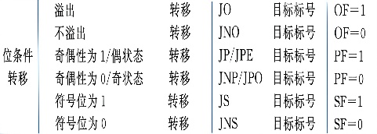
SUBP PROC FAR XOR AX, AX 方法一
INC BX MOV DS, AX
IRET MOV SI, 86H*4
SUBP ENDP MOV WORD PTR [SI], OFFSET INT_86
N EQU $-SUBP MOV WORD PTR [SI+2], SEG INT_86
C ENDS STI
END B
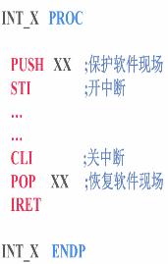
例：在2片8259A的8086系统中，从片连接到主片的IR7端口，该从片的中断类型号为48H~4FH，边沿触发，非中断自动结束方式，一般全嵌套，非缓冲方式，写出该从片的预置字（参考右侧表格）：
ICW1：XXX10001BICW2：01001000B
ICW3：00000011BICW4：00000X01B
[Ⅱ]第七章可编程接口芯片及应用
可编程中断控制器8259A：
中断请求寄存器、优先权裁决器、中断正在服务寄存器、中断屏蔽寄存器和控制逻辑 五个功能部件协同工作。IRR：中断请求寄存器；ISR：中断服务寄存器；IMR：中断屏蔽寄存器（当他们的D7~D0分别1时分别IR7~IR0表示正在请求、服务、屏蔽）
级联：主片的IR0-IR7端分别与各从片的INT端相连；IR0优先级最高；超过8级中断可以用多片8259A构成主从关系，级联使用，最多可以有8个从片，扩展为64级中断。CAS0~CAS2相当于地址线，主片和从片的CAS0~CAS2互相连接，主片根据发出中断请求的从片与IRi连接的情况来判断是哪一级从片，再通过CAS0~CAS2向它发出选择信号。优先级：主0>1>从0>…>7>主3>…>7 从片连主片IR2
命令字：初始化命令字(4个寄存器)：ICW1~ICW4.用来对8259A进行初始化，要求按一定顺序写入。在系统运行过程中一般不再改变。操作命令字(3个寄存器)：OCW1~OCW3.用来对中断过程进行动态的操作与控制，过程中允许重新设置。
注意：不要把A0写入控制字；但OUT时一定注意A0决定端口
ICW1：定义8259A的基本操作，芯片控制初始化命令字（20H）
A₀ | D₇ | D₆ | D₅ | D₄ | D₃ | D₂ | D₁ | D₀
0 | X0 | X0 | X0 | 1 | ↓ | X0 | ↓ | ↓
D3： 1：电平触发 ； 0：边沿触发(上升沿)
D1： 1：单片 ； 0：级联
D0： 1：需要ICW4 ; 0：不需要编程
ICW2：用来编程8259A中断请求的类型号（为IR0对应的中断类型号）(21H)
A₀ | D₇ | D₆ | D₅ | D₄ | D₃ | D₂ | D₁ | D₀
1 | 中断向量类型号的高5位 |  |  |  |  | 0 | 0 | 0
例，如选择8259A的中断向量（中断类型号）为70H~77H，则将01110装入命令字ICW2的D7~D3。（高位不同如78H~80H，则按前者高位（7）置）。IR0的中断类型号低三位必为000，其它IRi根据IR0的中断类型号递增。低三位不为0会自动清零。
ICW3：级联方式，标志主片、从片的初始化命令字(21H)
 | A₀ | D₇ | D₆ | D₅ | D₄ | D₃ | D₂ | D₁ | D₀
主 | 1 | 与IR0到IR7对应，某位=1表示与从片级联
从 | 1 | 0 | 0 | 0 | 0 | 0 | 011表示与主片的IR3相连
例，如一个从8259A与主8259A的IR2相连
则ICW3:主片：00000100B 从片：00000010B
ICW4：(21H)
A₀ | D₇ | D₆ | D₅ | D₄ | D₃ | D₂ | D₁ | D₀
1 | 0 | 0 | 0 | ↓ | ↓ | ↓ | ↓ | 1
D4: 1：特殊全嵌套 ； 0：一般全嵌套方式
D3: 1：缓冲方式 ； 0：非缓冲方式
D2： 1：主片 ； 0：从片（无主从时任取）
D1 1：自动EOI（AEOI） ； 0：非自动EOI（正常中断）
优先级自动循环方式：多个中断优先级轮流优先，一个中断请求设备被服务以后，它的优先级自动降为最低。优先级特殊循环方式：与优先级自动循环方式相似，不同在于初始状态的最低优先级由程序确定。
普通全嵌套方式：默认优先权管理方式，规定IR0最高，IR7最低。
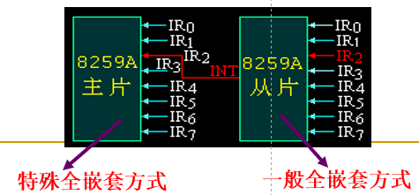
特殊全嵌套方式：与完全嵌套方式基本类似，区别在于允许主片在某级从片进行中断服务的期间响应同一级从片来的由另一级中断发出的更高权中断请求的申请。通常主片设置为特殊全嵌套方式，从片设置成普通全嵌套方式。
OCW1：直接使中断屏蔽寄存器IMR的相应位进行复位或置位操作(21H)
A₀ | D₇ | D₆ | D₅ | D₄ | D₃ | D₂ | D₁ | D₀
1 | 对应IMR中各位，为0表示该位允许中断

OCW2：设置8259A采用优先级的循环方式和中断结束方式(20H)
A₀ | RD₇ | SL D₆ | D₅ | D₄ | D₃ | D₂ | D₁ | D₀
0 | 自1非0 | 特1一0 | EOI1 | 0 | 0 | $$L2$$ | $$L1$$ | $$L0$$
$L_{2}L_{1}L_{0}$：从000~111分别指定IR0~IR7
中断的三种结束方式：
自动结束方式（AEOI）：8259A自动清除被响应中断的ISR位。将ICW4的D1位置1，即采用此种结束方式。一般结束方式（EOI）(为现场不破坏):OCW2为${00100L}_{2}L_{1}L_{0}$，靠CPU在中断服务程序中向8259A发送EOI命令来清除ISR位的，指令MOV AL，20H；OUT 20H，AL；使得OCW2=20H，末三位清零。特殊结束方式(SEOI)：通过CPU发送SEOI命令，命令指出了要清除的是正在服务的哪一个ISR位。
OCW3：设置特殊屏蔽、选择查询方式以及要读的寄存器(20H)
A₀ | D₇ | D₆ | D₅ | D₄ | D₃ | D₂ | D₁ | D₀
0 | 0 | ↓ |  | 0 | 1 | $$↓$$ | $$↓$$
D6 D5：11特殊屏蔽工作方式，优先级不起作用，若IF=1，可以响应任何未屏蔽的中断请求；10恢复原优先级工作方式
D1 D0：10 读IRR ；11 读ISR
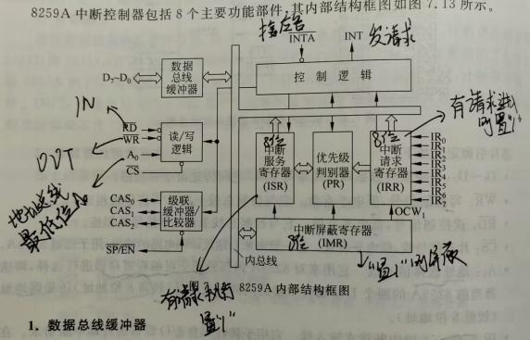
D2·：1 8259A设置为中断查询方式（查询前CLI关中断）；0允许读IRR/ISR
读IMR,关IR4\IR3 | 读IRR | 读ISR | 读中断状态
IN AL，21H  OR AL，18H  OUT 21H，AL | MOV AL，0AH  OUT 20H，AL  IN AL，20H | MOV AL，0BH  OUT 20H，AL  IN AL，20H | MOV AL，0CH  OUT 20H，AL  IN AL，20H
注：20H（A0=0）和21H（A0=1）是8259A的片选地址，0A\0B\0C是写入的控制字
例：8259A片选地址为20H、21H。8259A使用步骤如下：
1 初始化
MOV AL，13H ；写ICW1，单片，边沿触发，要设置ICW4
OUT 20H，AL
MOV AL，8 ；写ICW2，中断类型号从8开始 IR0
OUT 21H，AL
MOV AL，0DH ；写ICW4，缓冲工作方式，8086配置
OUT 21H，AL
MOV AL，0 ；写OCW1，允许IR0～IR7中断请求
OUT 21H，AL
注意：8259A内部有4个初始化命令字需设置，而只有两个端口地址
在编程过程中，必须按照确定顺序写向规定的端口地址写命令字，对寄存器进行设置。
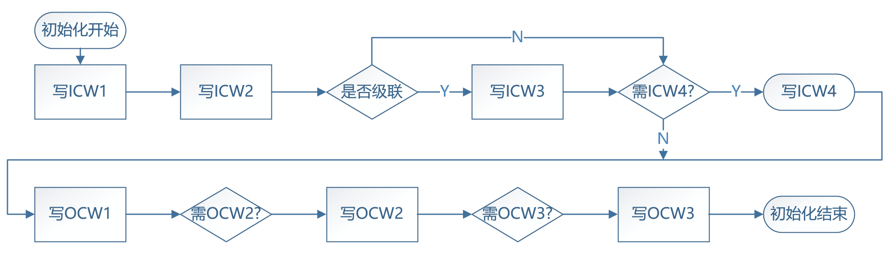
一旦初始化以后，若要改变工作方式等，则必须重新进行初始化编程。

2送中断向量入口地址。例如，异步通信中断IR4，其中断向量类型号为8+4=12(0CH)，则中断入口地址的偏移量（IP值）与段地址（CS）在入口地址表中的存放地址为
12×4=48(30H)，49(31H)，50(32H)，51(33H)。其中30H、31H存放指令指针IP；32H，33H存放指令段码CS。
3中断子程序结束。8259A采用中断工作方式，且ICW4中的D1为０，采用正常结束中断，在中断子程序结束前必须发EOI和IRET命令。
MOV AL，20H
OUT 20H，AL ；写OCW2命令，使ISR相应位复位(EOI命令)
IRET ；开放中断允许，并从中断返回
补充
10 | 11 |  | 12 | 13 | 14 | 15 | 16进制
A | B |  | C | D | E | F
128 |  | 64 | 32 | 16 | 8 | 4 | 2 | 1
1 |  | 1 | 1 | 1 | 1 | 1 | 1 | 1
EAX(4H,32位)
数字转ASCII:AND AL,30H |  |  |  |  | AX(2H)
 |  |  |  |  | AH(1H) |  | AL(1H)
数字(0-9)ASCII码：48（30H）~57（39H） ASCII TO BCD：AND AL,0FH
大写字母：65（41H）~90（5AH）；小写字母：97（61H）~122（7AH）字母前加0
$2^{10}=1KB；2^{16}=64KB=65535；2^{20}=1MB$；$2^{24}=16MB；2^{32}=4GB$
DB：1字节；DW：2字节；DD：4字节；DQ：8字节；DT：10字节
1个字节 = 8位(二进制) =2位（十六进制 00H） 转BCD：大于9每位+6H
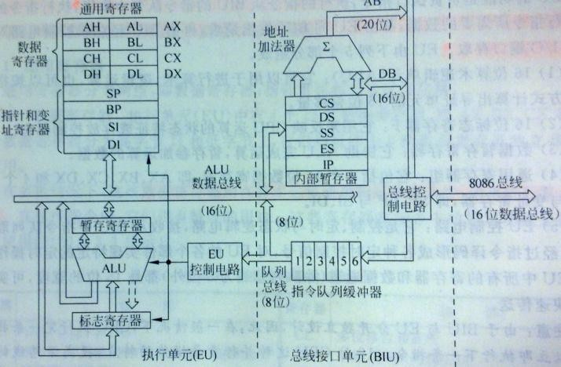
标志寄存器F在EU,20位物理地址的形成在BIU
8086引脚信号
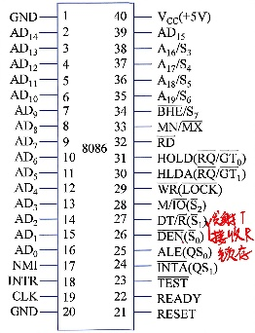
8086有16根数据线（8088有8根），20根地址线，能寻址1MB内存与64KB的I/O端口，4根状态线8086 CPU的地址总线和数据总线采用了（分时）复用方式，其中，（地址）信号在总线周期的T1出现，而（数据）信号在总线周期的T3出现。为了在数据读写期间保持稳定的地址信号，系统可以采用（地址锁存器）来提供稳定的地址信号。8086/8088系统为何要用地址锁存器：（8086/8088的地址数据线是复用），用（ALE）信号作为地址锁存器的锁存信号。8086 CPU对外有（20）位地址线，因此，可寻址的存储空间为（1M）字节。但是，8086 CPU内部寄存器是（16）位的，段最大长度64KB，为了解决寻址时内部寄存器和外部地址线位宽不一致的问题，8086采用了（（段加偏移）逻辑地址（段地址左移4位加偏移量））方法对存储器进行管理。

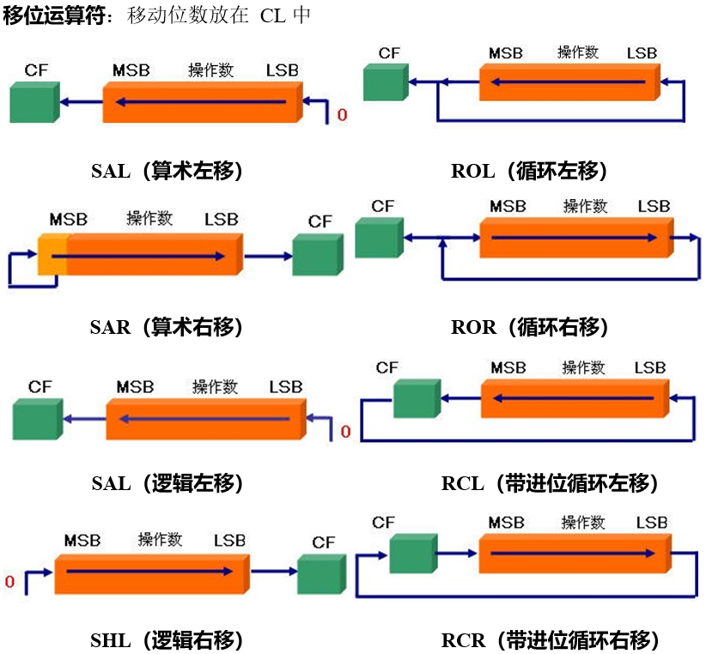
4.2.1从1开始求50个奇数之和，并将结果存放到SUM的字存储单元中
DATA SEGMENT ;定义数据段，DATA为段名
SUM DW 0 ;由符号(变量名)SUM指定的内存单元类型定义为一个字，初值为0
DATA ENDS ;定义数据段结束
STACK SEGMENT STACK ;定义堆栈段，这是组合类型伪指令，它规定在伪指令后须跟STACK类型名
(缓冲区)DB 200 DUP(0) ;定义堆栈段为200个字节的连续存储区，且每个字节的值为0
STACK ENDS ;定义堆栈段结束
CODE SEGMENT ;定义代码段
ASSUME DS: DATA, SS: STACK, CS: CODE ;由 ASSUME 伪指令定义各段寄存器的内容
START: MOV AX, DATA ;将 DS 初始化为数据段首址的 16 位段值 DATA
MOV DS, AX
MOV CX, 50 ;CX 置入循环计数值
MOV AX, 0 ;清 AX 累加器
MOV BX, 1 ;BX 置常量 1
NEXT: ADD AX, BX ;累加奇数和，计 50 次
INC BX ;求下一个奇数
DEC CX ;循环计数器作减 1 计数
JNE NEXT ;未计完 50 次时，转至 NEXT 循环
MOV SUM, AX ;累加和送存 SUM 单元
MOV AH, 4CH ;DOS 功能调用语句，机器将结束本程序的运行，并返回 DOS 状态
INT 21H
CODE ENDS ;代码段结束
END START ;整个程序汇编结束
CALL 过程名；子程序调用指令
CALL N_PROC(子程序名)段内直接近调用CALL FAR PTR SUBROUT 段间直接远调用
CALL DESTIN 段内间接近调用CALL FAR PTR SUBROUT 段间直接远调用
4.39无符号找VAR存放的N个数中的最大数，并将其放在BH中
VAR DB 5, 7, 19H, 23H, 0A0H ; 定义无符号字节数据数组
N EQU $ - VAR ; 计算数组元素个数（$为当前地址，减去VAR起始地址）
BG: MOV CX, N-1 ; 设置循环次数（N个数需比较N-1次）
MOV SI, 0 或OFFSET VAR ; 初始化变址寄存器SI，指向数组首元素
MOV BH, VAR[SI] ; 取数组第1个元素作为初始最大值，存入BH
JCXZ LAST ; 若CX=0（数组为空），直接跳转到程序结束
AGIN: INC SI ; 变址寄存器SI+1，指向下一个元素
CMP BH, VAR[SI] ; 比较当前最大值BH与数组当前元素
JAE NEXT ; 若BH ≥ 当前元素（无符号数比较），则不更新最大值
MOV BH, VAR[SI] ; 若当前元素更大，更新BH为当前元素
NEXT: LOOP AGIN ; CX减1，若CX≠0则跳回AGIN继续循环
LAST: ; 调用DOS中断，程序返回
代替：MOV BX,OFFSET NUM=LEA BX,NUM;TEST AL,01H=AND AL,01H判断奇数
冒泡排序（从大到小）各种JMP条件转化 80H判断负数
START: MOV CX, N-1 ;外层循环次数（排序的趟数，共需N-1趟）
MOV DX, 1 ; DX初始为1，用于控制内层循环的比较次数AG: CALL SUB1 ; 调用子过程SUB1，执行一趟相邻比较与交换（冒泡排序的一趟）
INC DX ; 每趟结束后DX加1，下一趟的比较范围缩小一位
LOOP AG ; CX减1，若不为0则继续执行AG，共进行N-1次调用
SUB1 PROC PUSH CX ; 保存当前CX的值（外层循环控制变量），因为内层要使用CX
MOV CX, N ; CX = 7（数组总长度）
SUB CX, DX ; CX = 7 - DX，得到本趟需要比较的相邻元素对数
MOV SI, OFFSET VAR ; SI指向数组VAR的第一个字节的偏移地址
CMP2:MOV AL, [SI] ; 将当前元素（SI指向的字节）读入AL
CMP AL, [SI+1] ; 比较当前元素和下一个元素
JGE NEXT1 ; 若 AL ≥ [SI+1]（即当前元素不小于下一个），则跳转，不进行交换
XCHG AL, [SI+1] ; 否则，交换AL与下一个元素，此时AL变为原来的下一个元素
XCHG AL, [SI] ; 再将AL（原下一个元素）存回当前元素位置，完成两数交换NEXT1:
INC SI ; SI加1，指向下一对相邻元素的首地址
LOOP CMP2 ; CX减1，若不为0则继续循环，比较下一对相邻元素
POP CX ; 恢复外层循环的CX值
RET ; 子程序返回，继续执行主程序
SUB1 ENDP 中断：初始化，设置中断向量，中断处理程序
